|  |  |
| --- | --- |
| Scannen001001 | **PAROCHIE-NIEUWSBRIEF**  H. Isidorus – Heibloem  H. Martinus – Neer  H. Petrus – Roggel  nummer 55 – september 2024  www.federatiekana.nl |

**Jubeljaar 2025 – Pelgrims van Hoop**

****In 2025 viert de Rooms-Katholieke Kerk een Jubeljaar. Het thema van dit jaar is ‘Pelgrims van Hoop’, Tegenwoordig wordt een Jubeljaar elke vijfentwintig jaar gehouden. Toen paus Bonifatius VIII in 1300 het eerste Jubeljaar uitriep als een jaar van vergeving van alle zonden was het zijn wens dat dit elke eeuw zou plaatsvinden. Maar om meer mensen in de gelegenheid te stellen een Jubeljaar mee te maken, werd dit verkort tot eens in de vijftig jaar, later tot drieëndertig jaar en vanaf 1470 elke vijfentwintig jaar. Het laatste reguliere Jubeljaar werd gehouden in 2000 en in 2016 heeft Paus Franciscus uitgeroepen tot het Heilig Jaar van Barmhartigheid.

De Paus heeft in een bul geschreven over het aanstaande Jubeljaar waarin hij de hoop centraal wil stellen. Hij schrijft: *“Iedereen weet wat het is om te hopen. In het hart van ieder mens woont hoop als het verlangen en de verwachting van goede dingen die komen gaan, ondanks het feit dat we niet weten wat de toekomst zal brengen.”* Toch kan onzekerheid over de toekomst soms leiden tot tegenstrijdige gevoelens, variërend van vertrouwen tot bezorgdheid, van kalmte tot onrust, van vaste overtuiging tot aarzeling en twijfel. De paus hoopt dat het Jubeljaar voor ons allemaal een gelegenheid zal zijn om vernieuwd te worden in hoop.

Zowel in Rome als in de bisdommen wereldwijd zal het Jubeljaar worden gevierd vanaf dinsdag 24 december 2024 wanneer de Heilige Deur wordt geopend in de Sint-Pietersbasiliek in Rome. De zondag daarna, 29 december, zullen bisdommen wereldwijd het Jubeljaar openen met een eucharistieviering in hun kathedraal.

Een belangrijk onderdeel van een Jubeljaar is ook een bedevaart naar Rome. In de meivakantie van volgend jaar gaan de Nederlandse bisdommen samen op bedevaart naar Rome. Ze geven daarmee gehoor aan de uitnodiging van paus Franciscus om tijdens het Jubeljaar als ‘pelgrims van hoop’ naar Rome te komen en door de Heilige Deuren de grote basilieken te betreden. De inschrijving voor deze bedevaart is reeds geopend en meer informatie is te vinden op: <https://www.huisvoordepelgrim.nl/reisaanbod/rome2025>.

Pastoor Patrick Lipsch

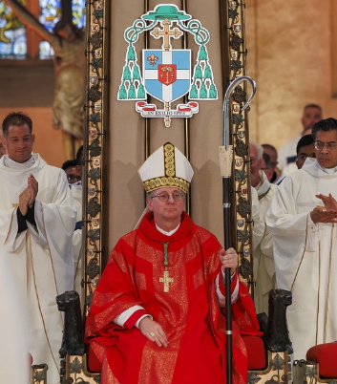 **Mgr. Ron van den Hout is onze nieuwe bisschop**

Op **zaterdag 24 augustus** is Mgr. Ron van den Hout tijdens een pontificale eucharistieviering geïnstalleerd als bisschop van Roermond in de Sint-Christoffelkathedraal in Roermond. Met het in bezit nemen van de bisschopszetel van Roermond heeft hij officieel het bestuur van het bisdom overgenomen. Mgr. Van den Hout is de 25e bisschop van Bisdom Roermond. De viering is live uitgezonden op L1. Mocht u deze uitzending hebben gemist, dan kunt u deze terugkijken op de website L1.nl ([Kijk hier de installatie van de nieuwe bisschop terug - L1 Nieuws](https://www.l1nieuws.nl/nieuws/2727929/kijk-hier-de-installatie-van-de-nieuwe-bisschop-terug))

**Terugblik Openluchtmis Maria ten Hemelopneming in Neer**

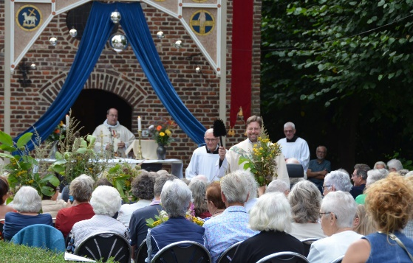Op **zaterdagavond 17 augustus** vond in Neer bij de Mariakapel de jaarlijkse Openluchtmis plaats. Dit ter gelegenheid van het feest van Maria ten Hemelopneming. Tevens werd tijdens deze dienst de kroedwês gezegend. De dienst werd bijgewoond door ruim 200 bezoekers. De hoofdcelebrant was Frits Hendriks, geboren op 25 december 1980 in Neer en op 25 mei 2024 in Den Bosch tot priester gewijd. Hij werkt nu in de parochie in Wijchen. Tijdens deze Openluchtmis werd hij geassisteerd door pastoor Patrick Lipsch en kapelaan Rajan Arulraj. (foto Wiel aan den Boom)

**Onverwacht bezoek in Heibloem**

Op **donderdagmiddag 8 augustus** bracht Claus Bernet uit Berlijn op de fiets een flitsbezoek aan de Sint Isidoruskerk in Heibloem. Arno Verstappen was zijn gids en schreef dit korte verslag:

Claus Bernet arriveerde in Heibloem, nadat hij al een bezoek had gebracht aan Maastricht, Roermond en Horn. Op de trappen voor de kerk kon ik hem, heel kort, het verhaal van Isidorus vertellen aan de hand van de afbeelding boven de deur; met Isidorus, de ploeg en de twee engelen op de akker. In de kerk bekeken we de glas-in-loodramen van Max Weiss. Aan de ene kant de ramen met de symbolen van vijf heilige sacramenten. Aan de andere kant de symbolen van het Nieuwe Testament, het Oude Testament, de 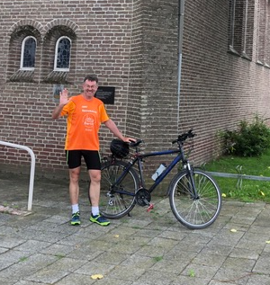 Apocalyps, het nieuwe Jeruzalem en de Drie-eenheid. Claus was voornamelijk geïnteresseerd in de ommuurde stad met de stralenkrans: het Nieuwe Jeruzalem. Claus bezit meer dan 6000 foto’s met het hemelse Jeruzalem als onderwerp: glas-in-loodramen, fresco’s, mozaïeken en andere kunstwerken. Hij heeft er boeken over geschreven, lezingen gehouden en tentoonstellingen verzorgd. Nadat er foto’s waren gemaakt, vervolgde Claus zijn reis op de fiets naar Venlo. Hij hoopte de volgende dag weer in Berlijn aan te komen met nog meer foto’s en een folder van de Heibloemse kerk. Meer weten over dr. Claus Bernet? Bezoek dan de website [Himmlisches Jerusalem](https://himmlischesjerusalem.de/).

**Aanbidding**

De eerstvolgende aanbiddingsavond is op **donderdag 5 september** in het parochiehuis van **Neer,** aanvang **19.00 uur**. We komen samen, onder leiding van pastoor of kapelaan, rond het uitgestelde Allerheiligste. Een half uurtje van gebed, zang, en overweging. Een moment van stilte, bezinning en verbondenheid in onze jachtige wereld. Aansluitend is er koffie of thee in het parochiehuis. Iedereen is van harte welkom.

**Nationale Open Monumentendagen in Neer**

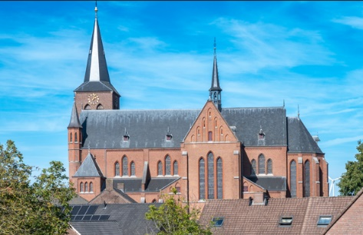Tijdens de Nationale Open Monumentendagen zullen op **zaterdag 14 en zondag 15 september** de **Sint-Martinuskerk** en de **Friedesse Molen** in **Neer** geopend zijn voor publiek **van 11.00 tot 16.00 uur**. In de kerk is er op beide dagen gelegenheid om onder begeleiding van gidsen de gewelven en de klokkentoren te bezoeken. In verband met de veiligheid is het bezoeken van de gewelven voor kinderen onder de 12 jaar niet toegestaan. Op deze dagen is er in de kerk ook een doorlopende PowerPoint presentatie  te zien.

**Bloemtapijt bij de Kapel in ‘t Zand te Roermond**

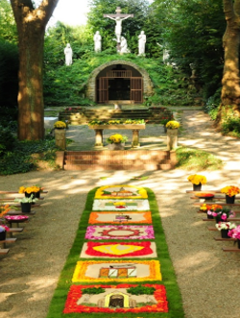Van **zaterdag 14 september tot en met donderdag 19 september** kan iedereen genieten van het jaarlijkse Bloemtapijt in het Kruiswegpark bij de Kapel in ‘t Zand in **Roermond**. Het bloemtapijt wordt ieder jaar gelegd ter ere van ’t Besjloet, het einde van het bedevaartseizoen. Het thema van deze 28e editie is 'Het jaar van het gebed'. De toegang is gratis, een vrijwillige bijdrage wordt zeer op prijs gesteld.

**Kennismaking met Biddende Moeders**

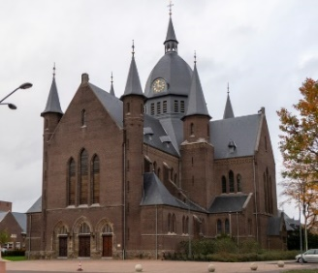Op **dinsdag 17 september** wordt in de parochiezaal van de Heilig Hartkerk in **Roermond** een regiodag georganiseerd voor iedereen die vrijblijvend kennis wil maken met de Biddende Moeders. Het is een dag van ontmoeting, gebed en inspiratie. In meer dan 100 landen, waaronder Nederland, zijn gebedsgroepen van biddende moeders.

Ook in ons eigen dekenaat zijn Biddende Moeders actief. In **Heel** komen **elke twee weken** moeders bij elkaar om te bidden voor hun kinderen, kleinkinderen en andere intenties wereldwijd. Door het gezamenlijk bidden ontstaat een onderlinge band. Er hebben al mooie gebedsverhoringen plaatsgevonden en de moeders ontvangen kracht om goed met situaties om te gaan. Op deze regiodag zijn alle vrouwen welkom: jong en oud(er), moeders/oma’s, zowel de fysieke moeders/oma’s als de geestelijke moeders.

Het **programma** start om 9.30 uur en wordt afgesloten met een Eucharistieviering, die om 14.30 uur aanvangt.

Voor de onkosten wordt indien mogelijk € 5,00 per persoon gevraagd. U wordt verzocht uw eigen lunchpakket mee te nemen. Heilig Hartkerk, Mgr. Driessenstraat 2 (naast het ziekenhuis) in Roermond. Ook bereikbaar met het openbaar vervoer (buslijnen 794 en 101).

**Aanmelden** kan bij Wies Mom per e-mail via [wiesmom@kuriakon.nl](mailto:wiesmom@kuriakon.nl) of telefonisch via 0475-589135. Ook voor meer informatie over de Biddende Moeders in Heel kunt u bij haar terecht.

**Aanmelden doopsel en doopvoorbereiding**

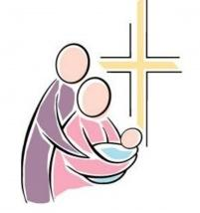De eerstvolgende bijeenkomst voor de Doopvoorbereiding staat gepland op **donderdag 19 september** om **20.00** **uur** in de Credo-parochiezaal, Biesstraat 2a in **Heythuysen**. De volgende bijeenkomsten vinden plaats op 8 oktober, 12 november en 19 december 2024. Voor een goede organisatie is het belangrijk om u tijdig aan te melden bij Jeanine van de Kruijs per e-mail via [dopen@federatiekana.nl](mailto:dopen@federatiekana.nl).

**Taizéviering in Heythuysen**

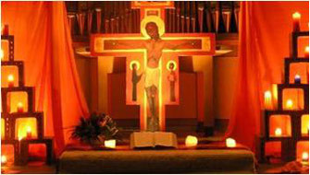Zingen, stilte, ontmoeting en gesprek. De eerstvolgende Taizéviering is op **woensdag 25 september** om **19.00 uur** in de H. Nicolaaskerk te **Heythuysen.** De liederen helpen tijd te nemen in Gods aanwezigheid. Ze moeten lang genoeg gezongen worden om afleidende gedachten tot rust te laten komen en de tekst van het lied tot ons te laten doordringen. De grondgedachte in de liederen is dat iedereen mee kan zingen. Dikwijls laat Gods stem zich slechts horen in een fluistering, in een ademtocht van stilte. De stilte in een Taizéviering is daarom van wezenlijk belang. Als meditatieve teksten wordt gekozen uit gebeden en teksten van de Heilige Franciscus van Assisi en teksten uit de Bijbel. Teksten die heden ten dage nog fris en even actueel zijn als destijds. Iedereen is van harte welkom!

**Jaarlijkse H. Mis Schutterij Sint Petrus Roggel**

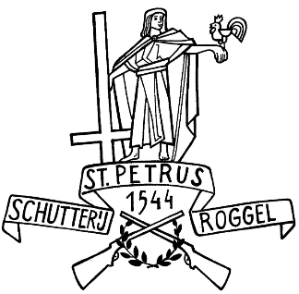Op **zondag 29 september,** aanvang **9.30 uur,** houdt schutterij Sint Petrus haar jaarlijkse H. Mis in de parochiekerk in **Roggel** ter intentie van de overleden en levende leden. Tevens vindt die zondag traditiegetrouw het Koningsschieten plaats. De schutterij zal de H. Mis muzikaal opluisteren. Iedereen is van harte welkom!

**Bijbelavonden**

In de maanden augustus en **september** zijn er **geen** bijbelavonden. De eerstvolgende bijbelavond is in de maand oktober, in Haelen in het parochiecentrum.

**Aanleveren misintenties**

Om de gevraagde misintenties te kunnen publiceren in de komende Parochie-nieuwsbrief is het wenselijk deze aan het parochiecentrum in Roggel of het parochiehuis in Neer door te geven **vóór 15 september**.

|  |  |
| --- | --- |
| **H. MISSEN IN ONZE PAROCHIEKERKEN** | |
| **ZONDAG 1 SEPTEMBER** | |
| ROGGEL | 9.30 UUR – H. MIS  - jrd. voor To Metsemakers-Derikx voor de overleden familieleden en het herstel van de zieken in de familie  - voor een goede start van het nieuwe schooljaar voor alle leerlingen en ook voor de leerkrachten |
| HEIBLOEM | 11.00 UUR – H. MIS  - voor een goede start van het nieuwe schooljaar voor alle leerlingen en ook voor de leerkrachten |
| **WOENSDAG 4 SEPTEMBER** | |
| NEER | 9.00 UUR – H. MIS in het parochiehuis  - voor de levende en overleden leden van de Seniorenvereniging |
| **ZATERDAG 7 SEPTEMBER** | |
| ROGGEL | 19.00 UUR – H. MIS  - Jrd. voor Harrie en Jan Smets en overleden familieleden  - Jrd. Voor Nellie Mennen-Friesen |
| **ZONDAG 8 SEPTEMBER** | |
| NEER | 9.30 UUR – H. MIS Maria Geboorte  - voor een goede start van het nieuwe schooljaar voor alle leerlingen en ook voor de leerkrachten |
| HEIBLOEM | 11.00 UUR – H. MIS  - voor de jarigen van deze maand |
| **WOENSDAG 11 SEPTEMBER** | |
| NEER | 9.00 UUR – H. MIS in het parochiehuis  - voor de jarigen van deze maand  - voor alle mensen, die deze maand een jubileum vieren |
| **ZATERDAG 14 SEPTEMBER** | |
| NEER | 19.00 UUR – H.MIS  - Jrd. voor Truus Muijres-Roosen  - voor onze nieuwe bisschop Ron van Hout, dat hij een goede leidsman voor het bisdom Roermond mag zijn  - voor alle priesters, die in ons bisdom werkzaam zijn |
| **ZONDAG 15 SEPTEMBER** | |
| ROGGEL | 9.30 UUR – H. MIS  - Jrd. Voor Bér Timmermans en overleden familieleden Timmermans-Mennen  - Jrd. voor Jac Roost en Miet Roost-Peeters |
| HEIBLOEM | 11.00 UUR – H. MIS  - voor de zieken en ouderen, die in het ziekenhuis of verzorgingshuis verblijven |
| **WOENSDAG 18 SEPTEMBER** | |
| NEER | 9.00 UUR – H. MIS in het parochiehuis  - voor de zieken en ouderen, die in het ziekenhuis of verzorgingshuis verblijven  - voor de mensen, die werkzaam zijn in deze huizen |
| **ZATERDAG 21 SEPTEMBER** | |
| ROGGEL | 19.00 UUR – H. MIS  - voor de jarigen van deze maand  - Jrd. Voor Ron en Ingrid Peeters, opa en oma Peeters-Crins en Lisette Verstappen-Peeters |
| **ZONDAG 22 SEPTEMBER** | |
| NEER | 9.30 UUR – H. MIS  - voor alle vrijwilligers, die in onze parochie werkzaam zijn  - voor alle parochianen, die de parochie ook financieel ondersteunen |
| HEIBLOEM | 11.00 UUR – H. MIS - **VERVALT** |
| **WOENSDAG 25 SEPTEMBER** | |
| NEER | 9.00 UUR – H. MIS in het parochiehuis  - voor meer onderling begrip en waardering in alle geledingen van de samenleving  - voor een goede samenwerking tussen de parochies |
| **ZATERDAG 28 SEPTEMBER** | |
| NEER | 19.00 UUR – H. MIS  - zeswekendienst voor Margriet Janssen-Smeets  - voor Hubertien Geerets-Slenter |
| **ZONDAG 29 SEPTEMBER** | |
| ROGGEL | 9.30 UUR – H. MIS, muzikaal opgeluisterd door schutterij Sint Petrus  - Jrd. voor Nellie van Hoof-Deckers  - Jrd. voor Pierre Peeters en Thea Philips  - Voor de levende en overleden leden van schutterij Sint Petrus |
| HEIBLOEM | 11.00 UUR – H. MIS  - voor alle vrijwilligers, die in onze parochie werkzaam zijn  - voor alle parochianen, die de parochie ook financieel ondersteunen |

**Contactgegevens**

**Pastoor Patrick Lipsch**, Bergerstraat 11, Neer, email [pastoor@federatiekana.nl](mailto:pastoor@federatiekana.nl) / telefoon 0475-510105 en 06-54761208

**Kapelaan Rajan Arulraj**, Schepenbank 17, Haelen, email [kapelaan@federatiekana.nl/](mailto:kapelaan@federatiekana.nl/) telefoon 0475-480284 en 06-47755001

**Kapelaan Sanchon Alfred**, Biesstraat 1a, Heythuysen, email [kapelaansanchon@federatiekana.nl/](mailto:kapelaansanchon@federatiekana.nl/) telefoon 06-18406451

**Parochie St. Isidorus Heibloem:**

**Kerk**: Pater van Donstraat 4, Heibloem

**Parochiekantoor**: Pastoor Ruttenhofje 6a, Roggel, tel. 0475-491393

**Emai**l: [heibloem@federatiekana.nl](mailto:heibloem@federatiekana.nl)

**Bankrekeningnr: NL85 RABO 0144.2927.18**

**Parochie H. Martinus Neer:**

**Kerk**: Kerkplein 4, Neer, tel. 0475-593968

**Parochiehuis**: Kerkplein 4, Neer, tel. 0475-593968

**Email**: [neer@federatiekana.nl](mailto:neer@federatiekana.nl)

**Bankrekening: NL13 RABO 0135.7005.90**

**Parochie H. Petrus Roggel**:

**Kerk**: Markt 1, Roggel

**Parochiekantoor**: Pastoor Ruttenhofje 6a, Roggel, tel. 0475-491393

**Emai**l: [roggel@federatiekana.nl](mailto:roggel@federatiekana.nl)

**Bankrekeningnr: NL44 RABO 0144.2036.34**